Asignatura: Formación Ética y Ciudadana
Cursos: 1eros años (Diurno)
Divisiones. 1RA, 2DA, 3RA,4TA, 5TA, 6TA, 7MA, 8VA. –
Conceptualizaciones identificación y ejemplificación de temas como la justicia
Clase 6: la libertad y la igualdad
Conceptualizaciones identificación y ejemplificación de temas como la libertad y la igualdad en el tratamiento de situaciones locales y regionales
¿Libertad? Escribir o fotocopiar
https://youtu.be/-4o6tQkJdwo

La libertad es la facultad y derecho de las personas para elegir de manera responsable su propia forma de actuar dentro de una sociedad. Libertad es la facultad o capacidad del ser humano de actuar según sus valores, criterios, razón y voluntad, sin más limitaciones que el respeto a la libertad de los demás. La libertad es un concepto construido por la sociedad para alcanzar una convivencia plena y constructiva.
"la libertad es un derecho humano básico"
El derecho a la libertad debe presuponer el derecho fundamental a la igualdad, igualdad de género, de oportunidades y de trato. ... Y para las mujeres es más que evidente la relación entre libertad e igualdad y la necesidad de igualdad para poder ejercer plenamente la libertad de ser diferentes
Características de la libertad
Jean Paul Sartre expresaba que “estamos condenados a elegir”
El filósofo Jean Paul Sartre quiere decir es que cuando elegimos renunciamos a otras opciones. La elección o la libertad está relacionada con el derecho y las obligaciones
La libertad es reconocida como un derecho y un valor. Tiene en cuenta la voluntad personal o de un grupo. Está relacionada con diferentes áreas del ser humano: puede ser física o psíquica. Tiene límites, ya que se debe respetar la libertad propia y ajena.
la libertad positiva se refiere a que "puede" ejercerla, al contar con el necesario entendimiento de sí mismo, y la capacidad personal para ejercerla.
Actividad:
- Observa las siguientes expresiones
expresiones | Es propio de la libertad o no es propio de la libertad
Elige las tareas a que va a dedicar su tiempo
Planifica su destino como quiere.
Tiene muy claro su destino.

Mantiene un buen equilibrio entre todas las áreas de la vida.
Tiene muchas dudas
- Cuando elegiste a la escuela de comercio. ¿Qué opciones tuviste que renunciar?
¿Y la igualdad? (¿leer e identificar la definición?
La igualdad entre los seres humanos se considera un derecho en muchas culturas, aunque en muchas ocasiones no existe igualdad debido, entre otros, a factores económicos, raciales o religiosos.
La igualdad es un valor imprescindible para el progreso, el avance, de toda la sociedad, porque ofrece la posibilidad de que cada ser humano tenga los mismos derechos y oportunidades, y en consecuencia, de que cada persona pueda aportar al conjunto desde su libertad, de que pueda contribuir con su trabajo, su esfuerzo.
Por ello se dice que, la igualdad es un derecho que implica que todos los seres humanos deben tener las mismas oportunidades para conseguir equivalentes condiciones de vida a nivel personal y social, independientemente de su sexo, etnia, religión, opinión o cualquier otra condición.
Actividad: Determinar si las imágenes corresponden a una situación de igualdad
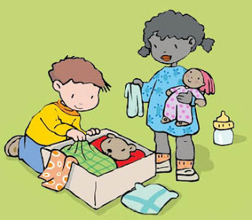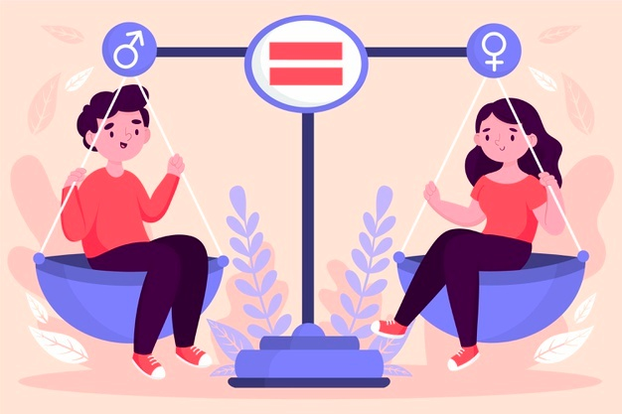
Imagen 1 imagen 2
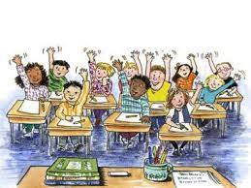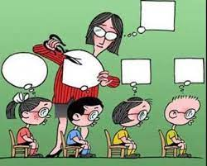
Imagen 3 imagen 4

